2020年度广元市产品质量监督检验所

单位决算
目录

公开时间：2021年9月20日

第一部分 部门概况
一、基本职能及主要工作……………………………………………………………4
二、机构设置………………………………………………………………………………5
第二部分 2020年度部门决算情况说明………………………………………6
一、收入支出决算总体情况说明…………………………………………………6
二、收入决算情况说明………………………………………………………………6
三、支出决算情况说明………………………………………………………………7
四、财政拨款收入支出决算总体情况说明…………………………………7
五、一般公共预算财政拨款支出决算情况说明……………………………7
六、一般公共预算财政拨款基本支出决算情况说明……………………9
七、“三公”经费财政拨款支出决算情况说明……………………………10
八、政府性基金预算支出决算情况说明……………………………………12
九、 国有资本经营预算支出决算情况说明………………………………12
十、其他重要事项的情况说明……………………………………………………12
第三部分 名词解释…………………………………………………………………20
第四部分 附件…………………………………………………………………………22
附件1………………………………………………………………………………………22
附件2………………………………………………………………………………………25
第五部分 附表…………………………………………………………………………46
一、收入支出决算总表
二、收入决算表
三、支出决算表
四、财政拨款收入支出决算总表
五、财政拨款支出决算明细表
六、一般公共预算财政拨款支出决算表
七、一般公共预算财政拨款支出决算明细表
八、一般公共预算财政拨款基本支出决算表
九、一般公共预算财政拨款项目支出决算表
十、一般公共预算财政拨款“三公”经费支出决算表
十一、政府性基金预算财政拨款收入支出决算表
十二、政府性基金预算财政拨款“三公”经费支出决算表
十三、国有资本经营预算财政拨款收入支出决算表
十四、国有资本经营预算财政拨款支出决算表

第一部分 部门概况

一、基本职能及主要工作

（一）主要职能。

根据《中共广元市委机构编制委员会关于规范市质量技术监督局所属事业机构设置的通知》（广编发〔2015〕42号）规定，市产品质量监督检验所主要职责：负责全市范围内有关产（商）品质量的监督检验、委托检验、质量仲裁检验工作；承担上级下达的各项监督检查、专项检查和定期监督检验工作；承接各类委托检验；依法受理各种仲裁检验；指导帮助企业建立完善质量检验管理体系。

（二）2020年重点工作完成情况。
（一）狠抓监督抽查，提升产品质量。2020年共完成省、市监督抽查984批次，为全面提升产品质量安全监管水平，及时发现和掌握产品质量安全风险，减少产品安全隐患提供了科学依据。
（二）狠抓争取支持，强化质检保障。积极争取省、市支持，2020年共争取216.9655万，为加快质检事业发展，有效服务市场监管提供了强有力的保障。
（三）狠抓能力建设，提高检测能力。一是改造升级实验室面积500m²,新增实验室面积300m²，于去年7月对11类产品及参数进行了扩项，顺利通过省局现场评审，现已具备2134项产品3011个检验参数，成为四川省唯一一家具备预应力钢筒混凝土管和预制混凝土箱涵的检验机构；二是加强人才队伍建设，提高人才队伍素质，2020年引进硕士研究生1人，招聘2名专业技术人才；三是检验检测能力进一步加强，在市局组织2020年食品安全抽检监测承检机构考核中排名第一，参加的能力验证全部考核结果为“满意”，在省局组织省检中心动态考核评为优秀。
（四）狠抓科研创新，促进业务拓展。大力实施科技强检战略，立足于检验检测发展方向，努力开展服务检测、发展检测的科研活动。2020年成功立项2个省级科研项目，获1项发明专利和1项实用新型发明专利，发表论文3篇。
（五）狠抓技术服务，提升服务能力。积极组织技术人员上门服务，破解企业技术难题和产品质量问题，切实为中小企业发展提供技术支撑，为复工复产企业检验1000余批次，减免费用170余万元，仅沃特尔管业，每年为其减免近10万元检验费用，且解决了在省内不能检验的难题，刘局长在七届市人民政府第四次廉政工作会议暨全市政府系统“优化政务服务，助力市场主体”推进大会上对此项工作进行了交流发言，并得到邹市长充分肯定。
（六）狠抓脱贫攻坚、疫情防控工作，确保工作实效。一是脱贫攻坚，我所帮扶的东方村2020顺利通过全国扶贫工作验收，二是常态化开展疫情防控工作，外防输入，内防反弹。

二、机构设置
广元产品质量监督检验所成立于1986年，是市市场监管局直属公益类正科级事业单位，独立法人，二级预算单位，核定收支、定额补助。

第二部分 2020年度部门决算情况说明

- 收入支出决算总体情况说明
2020年度收、支总计757.04万元。与2019年相比，收、支总计各减少129.04万元，下降14.56%。主要变动原因是项目收入减少和压减一般性支出。
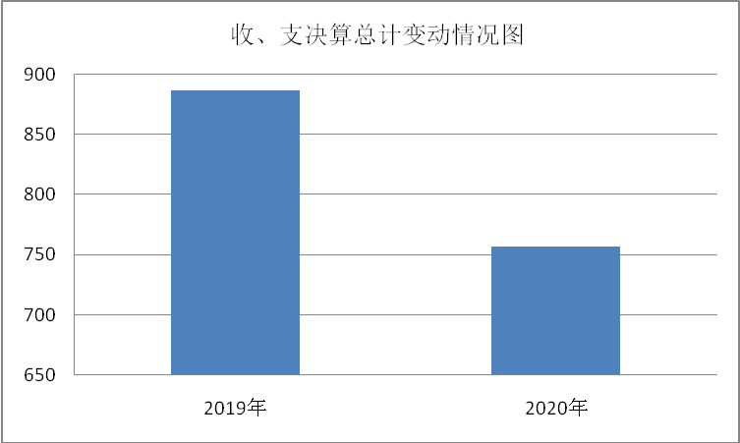

- 收入决算情况说明

2020年本年收入合计640.82万元，其中：一般公共预算财政拨款收入595.28万元，占92.89%；其他收入45.54万元，占7.11%。
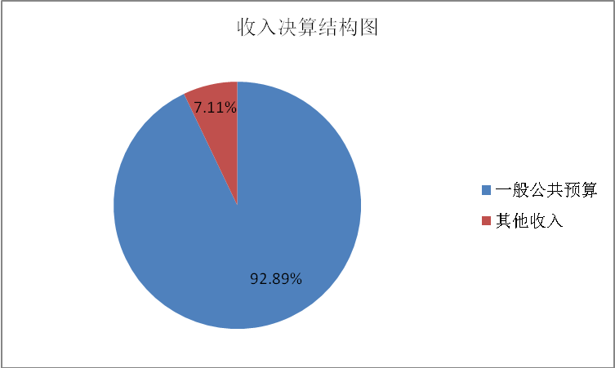

- 支出决算情况说明

2020年本年支出合计711.77万元，其中：基本支出337.13万元，占47.37%；项目支出374.64万元，占52.63%；上缴。
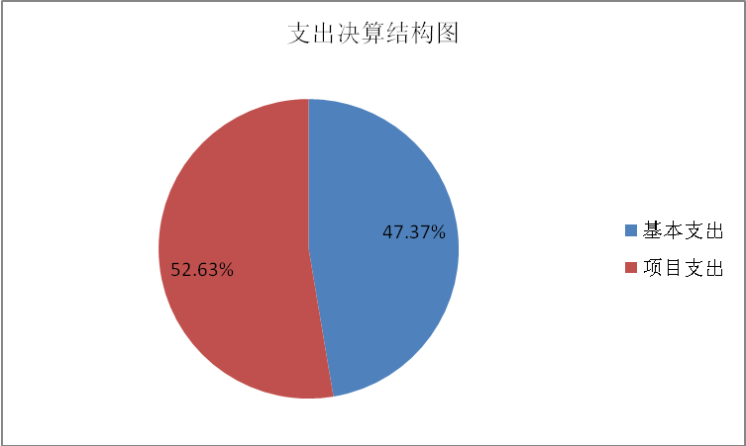

四、财政拨款收入支出决算总体情况说明
2020年财政拨款收、支总计711.50万元。与2019年相比，财政拨款收、支总计各减少174.55万元，下降19.70%。主要变动原因是项目收入和压减一般性支出。
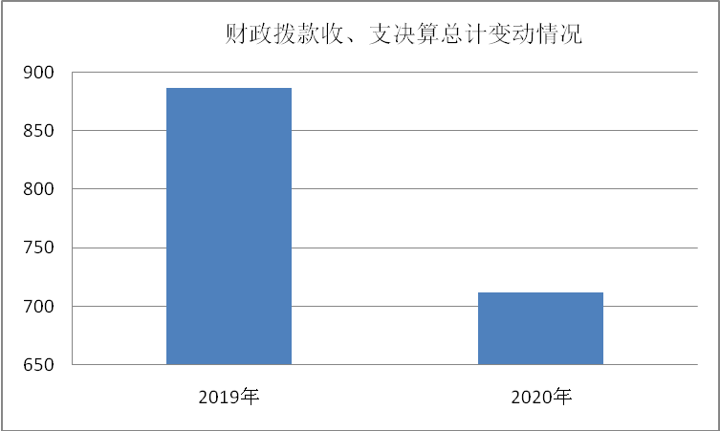

五、一般公共预算财政拨款支出决算情况说明

（一）一般公共预算财政拨款支出决算总体情况
2020年一般公共预算财政拨款支出669.23万元，占本年支出合计的94.02%。与2019年相比，一般公共预算财政拨款减少88.88万元，下降11.72%。主要变动原因是项目收入减少和压减一般性支出。
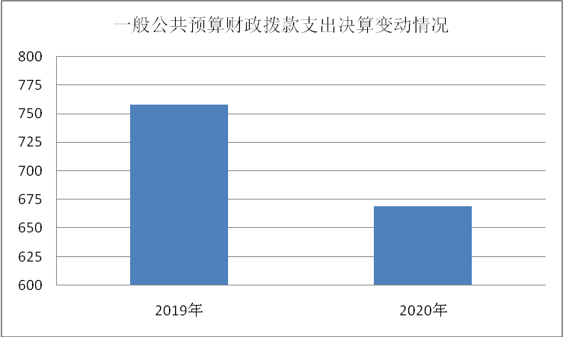

（二）一般公共预算财政拨款支出决算结构情况
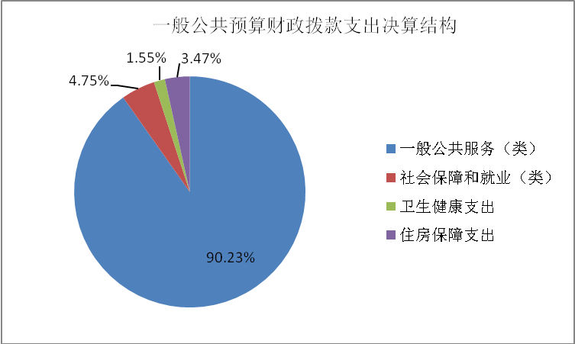
2020年一般公共预算财政拨款支出669.23万元，主要用于以下方面:一般公共服务（类）支出603.85万元，占90.23%；社会保障和就业（类）支出31.78万元，占4.75%；卫生健康支出10.38万元，占1.55%；住房保障支出23.21万元，占3.47%。

（三）一般公共预算财政拨款支出决算具体情况

2020年一般公共预算支出决算数为669.23万元，完成预算94.06%。其中：
1.一般公共服务（类）市场监督管理事务（款）
市场主体管理（项）支出决算数30万元，完成预算的100%。
质量安全监管（项）支出决算数185.60万元，完成预算的100%。
事业运行（项）支出决算数271.71万元，完成预算的86.63%。决算数小于预算数的原因是年末追加人员经费结转下年。

其他市场监督管理事务（项）支出决算数116.54万元，完成预算的99.73%。决算数小于预算数的原因是项目支出2020年未完成，2021年还将继续实施。
2.社会保险和就业支出（类）行政事业单位离退休（款）
（1）机关事业单位基本养老保险缴费（项）支出决算数为21.22万元，完成预算100%。
（2）机关事业单位职业年金缴费（项）支出决算数10.56万元，完成预算100%。
3.医疗卫生与计划生育支出（类）行政事业单位医疗（款）支出决算为10.38万元，完成预算100%。
4.住房保障支出（类）住房改革支出（款）住房公积金（项）支出决算为23.21万元，完成预算100%。

六、一般公共预算财政拨款基本支出决算情况说明
2020年一般公共预算财政拨款基本支出337.08万元，其中：
人员经费304.16万元，主要包括：基本工资、津贴补贴、伙食补助费、绩效工资、机关事业单位基本养老保险缴费、职业年金缴费、职工基本医疗保险缴费、其他社会保障缴费、其他工资福利支出、奖励金、住房公积金。
日常公用经费32.92万元，主要包括：办公费、印刷费、咨询费、手续费、水费、邮电费、差旅费、维修（护）费、培训费、公务接待费、劳务费、委托业务费、工会经费、福利费、公务用车运行维护费、其他交通费、其他商品和服务支出。

七、“三公”经费财政拨款支出决算情况说明

（一）“三公”经费财政拨款支出决算总体情况说明
2020年“三公”经费财政拨款支出决算为8.84万元，完成预算100%，决算数与预算数持平的主要原因是省级专项抽检经费中公务车辆运行维护费未纳入当年年初预算。

（二）“三公”经费财政拨款支出决算具体情况说明
2020年“三公”经费财政拨款支出决算中，因公出国（境）费支出决算0万元，占0%；公务用车购置及运行维护费支出决算7.74万元，占87.56%；公务接待费支出决算1.10万元，占12.44%。具体情况如下：
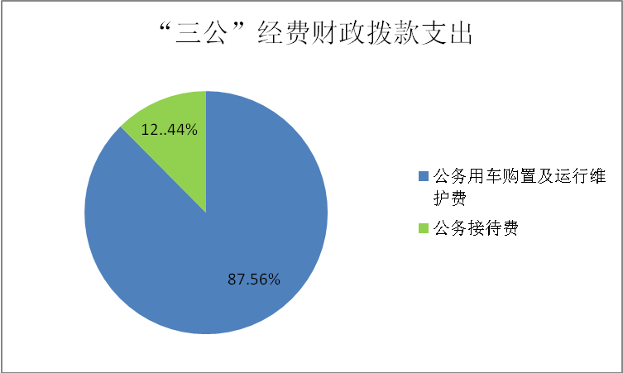

1.因公出国（境）经费支出0万元，年初未安排预算，与上年持平。
2.公务用车购置及运行维护费支出7.74万元,完成预算100%。公务用车购置及运行维护费支出决算比2019年减少0.54万元，下降6.52%。主要原因是主要原因是例行节约、压缩开支。
其中：公务用车购置0万元。截至2020年12月31日，本部门共有车辆3辆：一辆帕萨特轿车（车牌号川HL8576），我所编制内车辆，现正常使用；一辆捷达牌轿车（车牌号川H00983），现处于报废阶段，所有人为四川省广元质量技术监督局，车辆的固定资产在广元市产品质量监督检验所，由于机构改革，车辆还未报废成功；一辆猎豹牌越野车（车牌号川H25839），封存于广元市机关事务服务中心。2020年我所租用市局车辆一辆，目前有2辆业务车辆。
公务用车运行维护费支出7.74万元。主要用于省市各级抽检及业务工作所需的公务用车燃料费、维修费、过路过桥费、保险费等支出。
3.公务接待费支出1.1万元，完成预算100%。公务接待费支出决算比2019年增加0.38万元，超过上年决算数的原因为业务工作量增加，对外联系业务次数增多。
其中：
国内公务接待支出1.1万元，主要用于开展业务活动和技术交流等开支的用餐费。国内公务接待14批次，78人次（不包括陪同人员），共计支出1.1万元，具体内容包括：四川省质量技术审查评价中心增项0.06万元，其他地市级部门工作联系0.65万元，县局（检验机构）业务联系0.40万元。

八、政府性基金预算支出决算情况说明
2020年政府性基金预算拨款支出0万元。2020年本单位未在政府性基金预算拨款安排“三公经费”支出。
- 国有资本经营预算支出决算情况说明
2020年国有资本经营预算拨款支出0万元。

十、其他重要事项的情况说明

（一）机关运行经费支出情况
2020年，本单位未发生机关运行经费支出。

（二）政府采购支出情况
2020年，广元市产品质量监督检验所政府采购支出总额17.93万元，其中：政府采购货物支出17.93万元。主要用于办公设备和检验设备购置。

（三）国有资产占有使用情况
截至2020年12月31日，本部门共有车辆3辆：一辆帕萨特轿车（车牌号川HL8576），我所编制内车辆，现正常使用；一辆捷达牌轿车（车牌号川H00983），现处于报废阶段；一辆猎豹牌越野车（车牌号川H25839），封存于广元市机关事务服务中心。2020年我所租用市局车辆一辆，目前有2辆业务车辆，主要是用于主要用于省市各级抽检及业务工作。单价50万元以上通用设备8台（套）。

（四）预算绩效管理情况。
根据预算绩效管理要求，本单位在年初预算编制阶段，组织对4个项目编制了绩效目标。
本单位按要求对2020年部门整体支出开展绩效自评，从评价情况来整体运行情况较好，保障单位正常运转的同时，各类项目目标任务顺利完成。预算执行过程中，对4个项目开展绩效监控。年终执行完毕后，对4个项目开展了绩效目标完成情况自评。
1.项目绩效目标完成情况。
本单位在2020年度部门决算中反映 “产品质量监督抽查经费”、“ 质检运行经费”、“ 设备购置经费”、“扶贫经费”4个项目绩效目标实际完成情况。
（1）产品质量监督抽查经费项目绩效目标完成情况综述。项目全年预算数28.60万元，执行数为28.60万元，完成预算的100%。通过项目实施，为政府质量监管部门提供质量检验信息和数据，保障产品质量安全，有效的提升了市场主体的质量意识，促进了优胜劣汰的市场竞争机制的建立和完善。发现的主要问题：一是由于项目资金有限，抽查经费不能满足监管需求, 二是产品质量监督抽查没有预算安排设备经费，很多设备已经不能满足发展要求。下一步改进措施：加强业务培训，提升新形势下检验检测工作能力与水平，扩大抽查范围，同时应加大对项目机构能力提升的财政保障。
（2）质检运行经费项目绩效目标完成情况综述。项目预算批复数123万元，市财政本年度实际下达75.04万元，执行数为74.78万元，完成预算的99.65%。通过项目实施，保障质检工作的正常开展和聘用人员工资福利等，为社会提供了科学公正的第三方检验平台，帮助企业解决技术难题,助力企业复工复产，有效提升产品质量水平，促进产业持续健康发展。发现的主要问题：检验检测工作实施过程中存在管理力度薄弱、任务完成时间滞后等问题。下一步改进措施：细化预算编制工作，严格按照预算编制的相关制度和要求做好预算的编制，建立健全财务管理制度及内部控制制度。
（3）设备购置经费项目绩效目标完成情况综述。项目预算批复数18万元，市财政本年度实际下达17.43万元，执行数为17.37万元，完成预算的99.65%。通过项目实施，保障我所办公环境，满意度得到提升，完善档案管理，拓展了新的检验检测项目, 提高了我所检验检测能力，增加了我所的经济效益。发现的主要问题：我所设备购置经费相对于整个行业投入太少，不能满足经济社会发展需要，没有地方财政投入，增加了我所资金压力。
下一步改进措施：争取政府加大对检验检测设备的补助力度，提高本地的检验检测水平。
（4）扶贫经费项目绩效目标完成情况综述。项目预算批复数8.40万元，市财政本年度实际下达1.40万元，执行数为1.40万元，完成预算的100%。通过项目实施，保障结对帮扶工作的正常开展，提高了贫困户的收入水平和对国家政策的认知，促进了贫困户自我发展能力。发现的主要问题：群众思想认识不高，生产生活习惯有待提高和改善，产业发展比较滞后。下一步改进措施：因地制宜搞好扶贫产业规划，充分发挥地方资源优势，寻求符合当地实际或扶贫对象特点的产业项目，使贫困户达到稳定脱贫。
项目绩效目标完成情况表
(2020年度)
项目名称 |  |  | 产品质量监督抽查经费
预算单位 |  |  | 广元市产品质量监督检验所
预算执行情况(万元) | 预算数: |  | 28.60万元 |  | 执行数: | 28.60万元
预算执行情况(万元) | 其中-财政拨款: |  | 28.60万元 |  | 其中-财政拨款: | 28.60万元
预算执行情况(万元) | 其它资金: |  |  |  | 其它资金:
年度目标完成情况 | 预期目标 |  |  |  | 实际完成目标
年度目标完成情况 | 完成工业生产资料、农业生产资料、日用消费品等产品质量监督抽查182批次 |  |  |  | 完成工业生产资料、农业生产资料、日用消费品等产品质量监督抽查239批次
绩效指标完成情况 | 一级指标 | 二级指标 |  | 三级指标 | 预期指标值(包含数字及文字描述) | 实际完成指标值(包含数字及文字描述)
绩效指标完成情况 | 项  目  完  成  指  标 | 数  量  指  标 |  | 完成工业生产资料监督抽查 | 94批次 | 144批次
绩效指标完成情况 | 项  目  完  成  指  标 |  |  | 完成农业生产资料监督抽查 | 12批次 | 50批次
绩效指标完成情况 | 项  目  完  成  指  标 |  |  | 完成日用消费品监督抽查 | 76批次 | 45批次
绩效指标完成情况 | 项  目  完  成  指  标 | 质量指标 |  | 完成抽检率 | ≧95% | 100%
绩效指标完成情况 | 项  目  完  成  指  标 | 时  效  指  标 |  | 完成时间 | 在实施方案规定时间节点内完成 | 在实施方案规定时间节点内完成
绩效指标完成情况 | 项  目  完  成  指  标 |  |  | 资金使用进度 | 按抽检进度使用资金 | 按抽检进度使用资金
绩效指标完成情况 | 项  目  完  成  指  标 | 成  本  指  标 |  | 印刷费 | 1.20万元 | 主要用于市级产品质量监督抽查所需的邮电费0.67万元、  差旅费4.52万元、维护（修）费4.86万元、专用材料费13.32万元、劳务费0.31万元、车辆运行维护费0.14万元、其他交通费用4.78万元
 | 项  目  完  成  指  标 |  |  | 邮电费 | 0.50万元
 | 项  目  完  成  指  标 |  |  | 维护费 | 3.50万元
 | 项  目  完  成  指  标 |  |  | 公务车辆运行维护费 | 2.00万元
 | 项  目  完  成  指  标 |  |  | 其他交通费 | 2.50万元
 | 项  目  完  成  指  标 |  |  | 专用材料费 | 10.00万元
 | 项  目  完  成  指  标 |  |  | 劳务费 | 1.20万元
 | 项  目  完  成  指  标 |  |  | 其他费用-购样费 | 1.00万元
 | 项  目  完  成  指  标 |  |  | 其他费用-样品处置费用 | 0.50万元
 | 项  目  完  成  指  标 |  |  | 其他费用-样品复查费用 | 1.00万元
 | 项  目  完  成  指  标 |  |  | 差旅费 | 5.20万元
 | 项  目  效  益 | 社会效益  指标 |  | 企业质量主体意识明显提升 | 达到良好目标 | 达到良好目标
 | 项  目  效  益 |  |  | 准确为政府质量监管部门提供质量检验信息和数据 | 提供质量分析报告2份 | 出具质量分析报告2份
 | 项  目  效  益 | 可持续影响  指标 |  | 广元造产品质量明显提升 | 良好 | 良好
 | 满  意  度  指  标 | 满  意  度  指  标 |  | 服务对象满意度 | ≧95% | 100%
 | 满  意  度  指  标 |  |  | 上级主管部门满意度 | ≧95% | 100%
 | 满  意  度  指  标 |  |  | 行评满意度 | ≧95% | 100%

项目绩效目标完成情况表
(2020年度)
项目名称 |  |  | 质检运行经费
预算单位 |  |  | 广元市产品质量监督检验所
预算执行情况(万元) | 预算数: |  | 123 | 执行数: |  | 74.78
预算执行情况(万元) | 其中-财政拨款: |  | 123 | 其中-财政拨款: |  | 74.78
预算执行情况(万元) | 其它资金: |  |  | 其它资金:
年度目标完成情况 | 预期目标 |  |  | 实际完成目标
年度目标完成情况 | 用于保障日常检验工作开展。 |  |  | 日常检验工作正常开展
绩效指标完成情况 | 一级指标 | 二级指标 | 三级指标 | 预期指标值(包含数字及文字描述) | 实际完成指标值(包含数字及文字描述)
绩效指标完成情况 | 项  目  完  成  指  标 | 数量  指标 | 日常检验工作（接受委托检验、技术服务成本费用） | 保障委托检验、技术服务工作正常开展 | 接受各类委托检验1000余批次，签订技术服务协议30份。
绩效指标完成情况 | 项  目  完  成  指  标 | 数量  指标 | 劳务费（聘用人员基本保障费用） | 保障日常检验工作正常开展 | 保障4名聘用人员基本福利待遇
绩效指标完成情况 | 项  目  完  成  指  标 | 时效指标 | 完成时间 | 在实施方案规定时间节点内完成 | 已完成
绩效指标完成情况 | 项  目  完  成  指  标 | 成本  指标 | 日常检验工作 | 82万元 | 实际完成  74.08万元
绩效指标完成情况 | 项  目  完  成  指  标 | 成本  指标 | 劳务费（聘用人员基本保障费用） | 41万元
绩效指标完成情况 | 效  益  指  标 | 社会效  益指标 | 为第三方提供有效的检验检测和技术服务 | 接受各类委托检验 | 接受
绩效指标完成情况 | 效  益  指  标 | 社会效  益指标 | 确保检验检测工作正常开展 | 达到良好目标 | 达到良好目标
绩效指标完成情况 | 效  益  指  标 | 可持续影响  指标 | 有效服务广元经济社会发展 | 良好 | 良好
绩效指标完成情况 | 满意度指标 | 满意度指标 | 服务对象满意度 | ≧95% | 100%
绩效指标完成情况 | 满意度指标 | 满意度指标 | 上级主管部门满意度 | ≧95% | 100%

项目绩效目标完成情况表
(2020年度)
项目名称 |  |  | 设备购置经费
预算单位 |  |  | 广元市产品质量监督检验所
预算执行情况(万元) | 预算数: |  | 18.00 |  | 执行数: | 17.37
预算执行情况(万元) | 其中-财政拨款: |  | 18.00 |  | 其中-财政拨款: | 17.37
预算执行情况(万元) | 其它资金: |  |  |  | 其它资金:
年度目标完成情况 | 预期目标 |  |  |  | 实际完成目标
年度目标完成情况 | 购办公用复印纸、电脑、打印设备等办公必需品；购买质量检验专用设备用于为政府质量监管部门提供有力技术支撑；购买检验报告专用服务器，为质量监管和社会委托提供检验报告溯源。 |  |  |  | 完成6套办公家具，3台专用检验检测设备，26m³档案密集柜，1批实验台，4台办公设备采购
绩效指标完成情况 | 一级指标 | 二级指标 |  | 三级指标 | 预期指标值(包含数字及文字描述) | 实际完成指标值(包含数字及文字描述)
绩效指标完成情况 | 项  目  完  成  指  标 | 数量  指标 |  | 复印纸 | 50件 | 办公家具6套，专用检验检测设备3台，档案密集柜26 m³，实验台1批，办公设备4台
绩效指标完成情况 | 项  目  完  成  指  标 |  |  | 办公设备 | 1批 | 办公家具6套，专用检验检测设备3台，档案密集柜26 m³，实验台1批，办公设备4台
绩效指标完成情况 | 项  目  完  成  指  标 |  |  | 密集柜 | 6组 | 办公家具6套，专用检验检测设备3台，档案密集柜26 m³，实验台1批，办公设备4台
绩效指标完成情况 | 项  目  完  成  指  标 |  |  | 质量检测仪器设备 | 1批 | 办公家具6套，专用检验检测设备3台，档案密集柜26 m³，实验台1批，办公设备4台
绩效指标完成情况 | 项  目  完  成  指  标 |  |  | 检验报告专用服务器 | 1台 | 办公家具6套，专用检验检测设备3台，档案密集柜26 m³，实验台1批，办公设备4台
绩效指标完成情况 | 项  目  完  成  指  标 | 时效指标 |  | 完成时间 | 在项目规定时间内完成 | 已完成
绩效指标完成情况 | 项  目  完  成  指  标 | 成  本  指  标 |  | 复印纸 | 1.00万元 | 办公设备购置9.29万元，专用设备购置4.4万元，其他资本性支出3.68万元
 | 项  目  完  成  指  标 |  |  | 办公设备 | 2.00万元 | 办公设备购置9.29万元，专用设备购置4.4万元，其他资本性支出3.68万元
 | 项  目  完  成  指  标 |  |  | 密集柜 | 3.00万元 | 办公设备购置9.29万元，专用设备购置4.4万元，其他资本性支出3.68万元
 | 项  目  完  成  指  标 |  |  | 质量检测仪器设备 | 9.00万元 | 办公设备购置9.29万元，专用设备购置4.4万元，其他资本性支出3.68万元
 | 项  目  完  成  指  标 |  |  | 检验报告专用服务器 | 3.00万元 | 办公设备购置9.29万元，专用设备购置4.4万元，其他资本性支出3.68万元
 | 效  益  指  标 | 社会效益  指标 |  | 对工作的促进作用 | 达到良好目标 | 达到良好目标
 | 效  益  指  标 | 可持续影响  指标 |  | 保障检验工作正常 开展 | 良好 | 良好
项目绩效目标完成情况表
(2020年度)
项目名称 |  |  | 扶贫经费
预算单位 |  |  | 广元市产品质量监督检验所
预算执行情况(万元) | 预算数: |  | 8.40 |  | 执行数: | 1.40
预算执行情况(万元) | 其中-财政拨款: |  | 8.40 |  | 其中-财政拨款: | 1.40
预算执行情况(万元) | 其它资金: |  |  |  | 其它资金:
年度目标完成情况 | 预期目标 |  |  |  | 实际完成目标
年度目标完成情况 | 按照上级文件要求及年度帮扶规划完成帮扶任务，确保苍溪县陵江镇东方村扶贫攻坚工作正常开展 |  |  |  | 苍溪县陵江镇东方村扶贫攻坚工作正常开展，全面完成市定脱贫任务，顺利通过全国扶贫工作验收。
绩效指标完成情况 | 一级指标 | 二级指标 |  | 三级指标 | 预期指标值(包含数字及文字描述) | 实际完成指标值(包含数字及文字描述)
绩效指标完成情况 | 项  目  完  成  指  标 | 数量  指标 |  | 第一书记生活补助经费 | 保障第一书记日常工作开展 | 第一书记日常工作正常开展
绩效指标完成情况 | 项  目  完  成  指  标 |  |  | 帮扶部门工作经费 | 保障本单位扶贫工作开展 | 单位扶贫工作开展
绩效指标完成情况 | 项  目  完  成  指  标 | 时效指标 |  | 完成时间 | 在实施方案规定时间节点内完成 | 在实施方案规定时间节点内完成
绩效指标完成情况 | 项  目  完  成  指  标 | 成本  指标 |  | 第一书记生活补助经费 | 0.90万元 | 完成经费拨款（补助）  安排1.40万元
 | 项  目  完  成  指  标 |  |  | 差旅费 | 1.44万元 | 完成经费拨款（补助）  安排1.40万元
 | 项  目  完  成  指  标 |  |  | 第一书记房屋租赁费 | 0.30万元 | 完成经费拨款（补助）  安排1.40万元
 | 项  目  完  成  指  标 |  |  | “三同”活动开展经费 | 1.80万元 | 完成经费拨款（补助）  安排1.40万元
 | 项  目  完  成  指  标 |  |  | 产业帮扶 | 3.46万元 | 完成经费拨款（补助）  安排1.40万元
 | 项  目  完  成  指  标 |  |  | 帮扶部门工作经费 | 0.50万元 | 完成经费拨款（补助）  安排1.40万元
 | 效  益  指  标 | 社会效益  指标 |  | 巩固苍溪县陵江镇东方村54户脱贫成果，防止返贫现象发生 | 54户 | 结对帮扶54户全部脱贫，未出现建档立卡贫困户返贫现象。
 | 效  益  指  标 | 可持续影响  指标 |  | 持续提高帮扶户经济收入 | 不出现返贫现象 | 未出现返贫现象
 | 满意度指标 | 满意度指标 |  | 帮扶村满意度 | 100% | 100%
 | 满意度指标 |  |  | 帮扶户满意度 | ≧95% | 100%
 | 满意度指标 |  |  | 上级主管部门满意度 | ≧95% | 100%

2.部门绩效评价结果。
本单位按要求对2020年部门整体支出绩效评价情况开展自评，《广元市产品质量监督检验所部门2020年部门整体支出绩效评价报告》见附件（附件1）。

第三部分 名词解释
1.财政拨款收入：指单位从同级财政部门取得的财政预算资金。
2.其他收入：指单位取得的除上述收入以外的各项收入。主要是非本级财政拨款及利息收入等。
3.年初结转和结余：指以前年度尚未完成、结转到本年按有关规定继续使用的资金。
4、年末结转和结余：指单位按有关规定结转到下年或以后年度继续使用的资金。
5.一般公共服务支出（类）市场监督管理事务（款）市场主体管理（项）反映市场准入、许可审批、信用监管等市场主体管理专项工作的支出。
6.一般公共服务支出（类）市场监督管理事务（款）市场质量安全监管（项）反映产品质量安全监管、特种设备安全监管等质量监管专项工作的支出。
7.一般公共服务支出（类）市场监督管理事务（款）其他市场监督管理事务（项）反映其他市场监督管理事务方面的支出。
8. 社会保障和就业（类）行政事业单位离退休（款）机关事业单位基本养老保险缴费支出（项）：指用于机关事业单位实施养老保险制度由单位缴纳的基本养老保险费支出。
9.社会保障和就业（类）行政事业单位离退休（款）机关事业单位职业年金缴费支出（项）：指用于机关事业单位实施养老保险制度由单位缴纳的职业年金缴费支出。
10. 卫生健康支出（类）行政事业单位医疗（款）事业单位医疗（项）：指用于事业单位基本医疗保险缴费。
11. 住房保障支出（类）住房改革支出（款）住房公积金（项）：指用于行政事业单位按人力资源和社会保障部、财政部规定的基本工资和津贴补贴以及规定比例为职工缴纳的住房公积金。
12.基本支出：指为保障机构正常运转、完成日常工作任务而发生的人员支出和公用支出。
13.项目支出：指在基本支出之外为完成特定行政任务和事业发展目标所发生的支出。
14.“三公”经费：指部门用财政拨款安排的因公出国（境）费、公务用车购置及运行费和公务接待费。其中，因公出国（境）费反映单位公务出国（境）的国际旅费、国外城市间交通费、住宿费、伙食费、培训费、公杂费等支出；公务用车购置及运行费反映单位公务用车车辆购置支出（含车辆购置税）及租用费、燃料费、维修费、过路过桥费、保险费等支出；公务接待费反映单位按规定开支的各类公务接待（含外宾接待）支出。

第四部分 附件

附件1

广元市产品质量监督检验所、
2020年部门整体支出绩效评价报告

一、部门（单位）概况
（一）机构组成。
广元产品质量监督检验所成立于1986年，是广元市市场监管局直属公益类正科级事业单位，独立法人，二级预算单位，核定收支、定额补助。
（二）机构职能。
根据《中共广元市委机构编制委员会关于规范市质量技术监督局所属事业机构设置的通知》（广编发〔2015〕42号）规定，市产品质量监督检验所主要职责：负责全市范围内有关产（商）品质量的监督检验、委托检验、质量仲裁检验工作；承担上级下达的各项监督检查、专项检查和定期监督检验工作；承接各类委托检验；依法受理各种仲裁检验；指导帮助企业建立完善质量检验管理体系。
（三）人员概况。
2020年广元产品质量监督检验所有在职职工24人（含聘用4人），其中研究生4人，大学本科20人，高级工程师7人，工程师10人。
二、部门财政资金收支情况
（一）部门财政资金收入情况。
2020年本年度收入合计757.04万元，其中：一般公共预算财政拨款收入595.28万元，占78.63%；其他收入45.54万元，占6.02%，年初结转和结余116.22万元，占15.35%。
（二）部门财政资金支出情况。
2019年本年度支出合计711.77万元，其中：基本支出337.13万元，占47.37%；项目支出374.64万元，占52.63%。
三、部门整体预算绩效管理情况
（一）部门预算管理。
我所严格按照市财政局有关规定和要求认真编制2020年部门预算，编制过程中做到完整、准确、规范。严格执行部门预算编制的审批程序，按时完成部门预算的编制报送工作。在预算执行过程中严格按照预算批复执行预算，强化预算执行的刚性约束，无随意改变专项资金规定用途和自行扩大支出范围的行为，严控预算执行进度和经费支出情况，确保预算执行收支平衡。
（二）结果应用情况。
绩效评价工作严格按照四川省市场监督管理局、广元市财政局要求开展自评，由市局财务科牵头、局办公室、机关党委参与质检所部门整体绩效考评，对绩效考评中存在的问题也及时反馈给相关科室进行整改。
四、评价结论及建议
（一）评价结论。
2020年，我所按时按质编报部门预算，年度预算执行基本收支平衡，财务管理规范，制度健全，严格执行国家集中支付，公务卡强制结算目录、政府非税收入征收管理，全面贯彻落实中央、省委关于牢固树立“过紧日子”思想的各项要求，以及厉行节约等财政政策，主动接受审计、财政等部门的监督检查，无违规违纪现象，按规定科目对项目进行核算。通过各项经费的使用，保障了干部职工的基本利益，保障了部门各项业务工作进行，为单位的良好运转起到了积极作用，实现年初制定的目标，达到了预期的效果。
（二）存在问题。
1. 预算编制的合理性有待提高。
2．绩效目标设立不够明确、细化和量化。项目单位虽然设立了项目资金绩效目标,但目标不够明确、细化和量化。
3．能力建设项目资金有待增加，省级监督抽查和市级产品质量监督抽查项目资金只预算了抽查经费，能力建设、设备购置、人才引进等预算需进一步增加。
（三）改进建议。
1.细化预算编制工作，严格按照预算编制的相关制度和要求做好预算的编制，全面编制预算项目，加强预算管理意识，提高预算编制的科学性、严谨性和可控性。
2. 结合我所实际情况，增加能力建设预算，提升我所检验检测能力。

附件2

广元市产品质量监督检验所
2020年产品质量监督抽查项目
绩效评价报告

一、项目概况
（一）项目基本情况。
1．项目主管部门（单位）在该项目管理中的职能。
广元市市场监督管理局作为我所的上级主管部门，主要负责统筹安排、指导和督促我所监督抽查工作的有序开展。
2．项目立项、资金申报的依据。
依据《中华人民共和国产品质量法》和中共广元市委机构编制委员会规定的我所职能职责，参照上一年度监督抽查项目实际支出情况，并结合2020年度工作计划安排进行申报。
3．资金管理办法制定情况，资金支持具体项目的条件、范围与支持方式概况。
根据广元市产品质量监督检验所财务管理规定和内部控制管理制度对项目资金进行管理、核算。按照“经费与监督管理任务、经费与项目”相结合的原则使用，支付范围为2020年产品质量监督抽查涉及费用。
4．资金分配的原则及考虑因素。
资金分配按照我所年底预算申报情况，用于2020年产品质量监督抽查费用，主要包括电费、差旅费、维护（修）费、专用材料费、劳务费、车辆运行维护费、其他交通费用等费用。
（二）项目绩效目标。
1．项目主要内容。
按照广元市市场监督管理局计划，在实施方案规定时间节点内完成工业生产资料、农业生产资料、日用消费品等产品质量监督抽查182批次。
2．项目应实现的具体绩效目标，包括目标的量化、细化情况以及项目实施进度计划等。
数量指标：项目在2020年12月前完成全市工业产品质量监督抽检182批次以上，并出具检验报告，提供两份分析报告。质量指标：完成率达到95%以上，为政府质量监管部门提供质量检验信息和数据，促使企业质量主体意识明显提升，广元造产品质量明显提升。成本指标：涉及全市工业产品质量监督抽检费用28.6万元。
3．分析评价申报内容是否与实际相符，申报目标是否合理可行。
项目申报内容与实际相符，申报目标合理可行。
（三）项目自评步骤及方法。
本次项目绩效评价组织实施过程共分为四个阶段，包括评价准备、组织实施、评价分析、报告撰写。本次绩效评价属于项目完成结果评价，主要通过资料审阅、数据比对分析等方法，对照2020年产品质量监督抽查申报项目目标，逐一梳理，并进行了数据分析，对项目资金使用情况、该项实现的社会效益及其他效益情况等方面进行评价，形成了绩效评价报告。
二、项目资金申报及使用情况
（一）项目资金申报及批复情况。
2020年我单位部门预算申报产品质量监督抽查经费28.60万元，市财政批复产品质量监督抽查经费28.60万元。
（二）资金计划、到位及使用情况。
2020年，我所收到市财政拨入产品质量监督抽查经费28.60万元，资金到位率100%，无资金未到位或到位不及时现象，为我所工业产品市级监督抽查工作提供有力保障。
为加强专项资金的管理，保证经费专款专用。我所对该专项经费收支，严格按项目建立科目，实行专项核算。产品质量监督抽查经费28.60万元，主要用于产品质量监督抽查所需的邮电费0.67万元、差旅费4.52万元、维护（修）费4.86万元、专用材料费13.32万元、劳务费0.31万元、车辆运行维护费0.14万元、其他交通费用4.78万元。
（三）项目财务管理情况。
我所严格按照《四川省市场监管专项资金管理办法》、《内部控制制度》、《财务管理制度》对该项目资金开支，使用过程严格遵循“专款专用、规范使用、强化管理、保证效益”的原则，支付依据合规合法，资金支付与预算相符，无违规乱支、超支现象。
会计核算真实、规范，支出方面严格按照规定执行，规范报账程序，完善报账资料，使用过程中主动接受市财政局和上级主管部门的检查监督，始终做到了严格按照预算安排支出，专款专用，无挤占、截留、挪用、浪费等现象发生。
三、项目实施及管理情况
（一）项目组织架构及实施流程。
根据广元市市场监管局抽查计划，由所长负总责，分管副所长具体负责，综合业务中心负责产品抽样，抽样结束流转到相关检验中心，检验中心根据国家标准进行检验，并出具检验报告，并将检验结果反馈市市场监督管理局质量监督科。
（二）项目管理情况。
根据《质量手册》和《程序文件》的有关要求规范管理监督抽查项目，结合2020年度产品质量监督抽查项目，制定《广元市产品质量监督检验所产品质量监督抽查实施细则》和《广元市产品质量监督检验所产品质量监督抽查实施方案》进行抽样和检验，实行抽检分离制度，抽查结果直接反馈市市场监督管理局质量监督科。
（三）项目监管情况。
根据广元市市场监督管理局2020年度产品质量监督抽查计划，制定产品质量监督抽查实施方案，并在市局质量监督科备案，抽查相关县区市场监管部门全程监督抽查过程，完整规范记录从样品抽查到检验报告出具的相关信息，确保抽查符合相关要求，在抽查工作中出现的有关情况及时上报市局质量监督科。
四、项目绩效情况
（一）项目完成情况。
2020年，按照《广元市市场监督管理局办公室关于下达一季度暨“春雷行动2020”工业产品质量监督抽查计划的通知》（广市监办函〔2020〕2号）和《广元市市场监督管理局关于下达2020年度第二批工业产品质量监督抽查计划的通知》（广市监函〔2020〕81号）安排，我所实际完成工业产品质量监督抽查239批次，合格225批次，合格率为94.14%。不合格14批次，其中包括7批次建筑用钢筋、1批次木家具、1批次手提式灭火器、2批次消防栓箱（空箱）、1批次消防水枪、2批次胶粘剂。不合格原因主要一是生产企业为了降低成本，偷工减料；二是企业生产过程质量把关不严，质量意识淡薄；三是企业生产工艺落后，生产条件差。
（二）项目效益情况。
1、通过本年度的产品质量监督抽查，有效的提升了市场主体的质量意识，为广元造产品质量提升打下坚实质量基础，为主管部门开展质量监管提供了有效的质量检验信息和数据，促使广元造产品质量明显提升，服务对象满意度100%。
2、通过本年度的产品质量监督抽查，进一步整顿、规范市场经济秩序，营造质量安全、消费安全、经济安全的环境，有效预防区域性产品质量问题的发生，抑制区域性产品的恶性不正当竞争。通过对涉及人身财产和人体健康安全产品的专项监管，确保人民生命财产安全。
3、产品质量监督抽查通过对质量稳定企业的扶优和假冒伪劣不合格企业的治劣，以自己独特的方式，起到了净化和规范市场的作用，促进了优胜劣汰的市场竞争机制的建立和完善，促进了企业间的公平竞争。
五、评价结论及建议
（一）评价结论。
通过本年度产品质量监督抽查，我们发现我市工业产品质量总体良好，没有重要指标不合格的现象。但是仍然存在较多不合格产品，2020年,我市工业产品总体抽查合格率为91.26%,较2019年下降了2.41个百分点，整体质量状况明显下滑。
通过对我市重要工业产品生产企业和流通环节监督抽查工作，及时发现了监督抽查不合格企业和产品，为依法开展监督抽查不合格后处理提供数据支撑。督促企业落实产品质量安全主体责任，保护消费者合法权益，维护社会经济秩序稳定。确保不发生区域性的重大产品质量安全事故。
（二）存在的问题。
（一）随着社会经济的快速发展，产品数量猛增，新兴产品更替较快，对全市产品质量监管任务进一步加大，由于项目资金有限，抽查经费不能满足监管需求,同时，鉴于我所专业技术人才缺乏，不能满足日益增长的产品质量监督抽查需要。
（二）部分设备老旧，精度低。我所在用设备大多数是在2009年灾后重建时省级专项资金购买，市级产品质量监督抽查没有预算安排设备经费，很多设备已经不能满足发展要求，急需对部分设备更新换代。
（三）相关建议。
（一）由于该项目总体资金安排相对较少，每个子项目分配到的资金有限，一定程度上，影响了项目工作开展的深度和广度。建议加大项目资金的投入，确保项目工作的持续推进，更好地发挥项目的辐射带动作用，进一步促进地方经济发展，确保产品质量稳步提升，促进质量强市工作有效推进。
（二）加大对项目的支持指导力度，加强业务培训，提升新形势下检验检测工作能力与水平，扩大服务范围，进一步提升检验检测能力。
（三）加大对项目机构能力提升的财政保障，不断提升检验检测能力。

质检运行经费项目
2020年绩效评价报告

一、项目概况
（一）项目基本情况。
1．项目主管部门（单位）在该项目管理中的职能。
广元市市场监督管理局负责指导和监督我所委托检验和技术服务工作。
2．项目立项、资金申报的依据。依据职能职责，《财政部 国家发展和改革委关于取消和暂停一批行政事业性收费有关问题的通知》（财税〔2015〕102号）和《财政部 国家发展改革委关于清理规范一批行政事业性收费有关政策的通知》（财税〔2017〕 20号）文件精神。
3．资金管理办法制定情况，资金支持具体项目的条件、范围与支持方式概况。
资金管理严格按照国家有关财务管理规定，制定了《广元市产品质量监督检验所财务管理办法》和内部控制制度。
4．资金分配的原则及考虑因素。
保障聘用人员基本工资福利和用于涉及检验检测工作开展的办公费、印刷费、差旅费、水电费、专用材料费、劳务费、维护（修）费、车辆运行维护费等。
为保障市质检所机构稳定运转，各项工作稳步推进。
（二）项目绩效目标。
1．项目主要内容。
质检运行经费项目保障市质检所机构稳定运转，各项工作稳步推进。用于保障日常检验工作开展和聘用人员基本保障，为第三方提供有效的检验检测和技术服务，有效服务广元经济社会发展。所有申报内容与具体实施内容相符，申报目标合理可行。
2．项目应实现的具体绩效目标，包括目标的量化、细化情况以及项目实施进度计划等。
数量指标：2020年底完成财政下达经营性收入148万元。质量指标：提供科学公正的第三方检验检测和技术服务平台，助力企业复工复产，有效服务广元经济社会发展。
3．分析评价申报内容是否与实际相符，申报目标是否合理可行。
项目申报内容与实际相符，申报目标合理可行。
（三）项目自评步骤及方法。
本次项目绩效评价组织实施过程共分为四个阶段，包括评价准备、组织实施、评价分析、报告撰写。本次绩效评价属于项目完成结果评价，主要通过资料审阅、数据比对分析等方法，对项目资金使用情况、该项实现的社会效益及其他效益情况等方面进行评价。
二、项目资金申报及使用情况
（一）项目资金申报及批复情况。
2020年我单位部门预算申报质检运行经费123万元，该项目经费由事业单位经营收入安排。
（二）资金计划、到位及使用情况。
2020年，我所收到市财政拨入质检运行经费75.04万元，上年结转5.18万元，无资金未到位或到位不及时现象，为我所日常工作正常开展提供有力保障。
为加强专项资金的管理，保证经费专款专用。我所对该专项经费收支，严格按项目建立科目，实行专项核算。质检运行经费79.96万元（含上年结转）主要用于办公费0.07万元、印刷费1.08万元、水费0.12万元、邮电费3.60万元、差旅费7.49万元、维护（修）费3.05万元、租赁费0.42万元、专用材料费6.32万元、劳务费36.29万元、委托业务费2.36万元、车辆运行维护费0.37万元、其他交通费用0.79万元、税金及附加费用2.89万元、其他商品和服务支出10.33万元、专用设备购置4.78万元。
（三）项目财务管理情况。
我所认真执行相关法律法规和财经制度，对该项目资金开支，支付依据合规合法，资金支付与预算相符，会计核算真实、规范，无违规乱支、超支现象。使用过程中主动接受市财政局和上级主管部门的监督检查，始终做到了严格按照预算安排支出，专款专用，无挤占、截留、挪用、浪费等现象发生，保证了专项资金专款专用。
三、项目实施及管理情况
- 项目组织架构及实施流程。
项目由所长负总责，分管业务副所长具体负责，食品化工检验中心、建材检验中心、轻工检验中心、办公室、质量技术中心、综合业务中心根据各自职能职责承接各类委托检验和仲裁检验，指导帮助企业解决存在的技术难题和产品质量问题，建立完善质量检验管理体系。
（二）项目管理情况。
项目实施严格按照我所《程序文件》和《质量手册》执行，产品质量检验按相关标准进行检验, 同时认真开展管理评审和内审自查工作,确保了机构规范高效运行。
（三）项目监管情况。
广元市市场监督管理局不定期对项目执行单位进度情况进行督导检查,对检查过程中发现的问题及时督促整改,确保了项目按时保质完成。
四、项目绩效情况
（一）项目完成情况。
2020年度接受社会各类委托检验1000余批次，签订技术服务30份，4名聘用人员工资福利得到基本保障，日常检验工作顺利开展。
（二）项目效益情况。
该项目的实施保障了日常检验工作的正常开展和聘用人员的福利待遇，确保了干部职工稳定，进一步提升检验检测服务能力，为社会提供了科学公正的第三方检验平台，有效提升产品质量水平，帮助企业解决技术难题，促进产业持续健康发展，提高了经济效益, 提升了企业质量意识，保护了国家和消费者的利益。
五、评价结论及建议
（一）评价结论。
我所严格按照财政绩效管理要求并执行绩效目标，预算编制规范合理，财政资金管理合法合规，项目工作顺利完成，全年按照市财政局国库动态监控预警使用资金，无违规支付行为。
（二）存在的问题。
项目资金未严格按照预算批复执行，检验检测工作实施过程中存在任务完成时间滞后等问题。主要原因是聘用人员减少，人员经费降低；质检运行经费由事业单位经营收入安排。2020年受疫情影响，市财政局按照事业单位经营收入70%拨付质检运行经费。
（三）相关建议。
随着产品质量检验工作力度的不断加大，专业技术能力要求更高，因此建议可将项目结余资金追加列入下一年度预算用以设备购置，促进质检事业发展。同时，加大对有关预算项目编制、绩效自评培训力度，提升工作人员整体素质，以便今后能更好的完成项目绩效自评工作。

设备购置经费项目
2020年绩效评价报告

一、项目概况
（一）项目基本情况。
1．项目主管部门（单位）在该项目管理中的职能。
广元市市场监督管理局负责审核、指导项目实施过程。
2．项目立项、资金申报的依据。
项目立项依据职能职责，提高我所检验检测能力。
3．资金管理办法制定情况，资金支持具体项目的条件、范围与支持方式概况。
资金管理严格按照国家有关财务管理和四川省政府采购规定，项目实施按照政府采购程序进行，项目资金实行单独核算, 建立单独科目核算计账。
4．资金分配的原则及考虑因素。
资金分配结合我所实际情况，包括办公设备、检验设备、报告家具设备采购等。
（二）项目绩效目标。
1．项目主要内容。
项目主要内容是购办公用复印纸、电脑、打印设备等办公必需品；购买质量检验专用设备用于为政府质量监管部门提供有力技术支撑；购买检验报告专用服务器，为质量监管和社会委托提供检验报告溯源。申报内容与实际相符，申报目标合理可行。
2．项目应实现的具体绩效目标，包括目标的量化、细化情况以及项目实施进度计划等。
数量指标：完成办公设备1批、密集柜6组、质量检测仪器设备1台、办公家具6套等采购工作。质量指标：改善办公环境，切实增强档案管理水平，提升检验检测能力，时效指标：项目在2020年12月前完成。成本指标：严格控制设备采购项目经费18万元以内。
3．分析评价申报内容是否与实际相符，申报目标是否合理可行。
项目申报内容与实际相符，申报目标合理可行。
（三）项目自评步骤及方法。
本次项目绩效评价组织实施过程共分为四个阶段，包括评价准备、组织实施、评价分析、报告撰写。本次绩效评价属于项目完成结果评价，主要通过资料审阅、数据比对分析等方法，对项目资金使用情况、该项实现的数量指标、成本指标及其他效益情况等方面进行评价。
二、项目资金申报及使用情况
（一）项目资金申报及批复情况。
2020年我单位部门预算申报设备购置经费18万元,该项目经费由事业单位经营收入安排。
（二）资金计划、到位及使用情况。
2020年，我所收到市财政拨入设备购置经费17.43万元，无资金未到位或到位不及时现象，为质检工作顺利开展提供有力保障。
为加强专项资金的管理，保证经费专款专用。我所对该专项经费收支，严格按项目建立科目，实行专项核算。设备购置经费17.37万元主要用于办公设备购置9.29万元，专用设备购置4.4万元，其他资本性支出3.68万元。
（三）项目财务管理情况。
我所认真执行相关法律法规和财经制度，对该项目资金开支，支付依据合规合法，资金支付与预算相符，会计核算真实、规范，无违规乱支、超支现象。使用过程中主动接受市财政局和上级主管部门的检查监督，始终做到了严格按照预算安排支出，专款专用，无挤占、截留、挪用、浪费等现象发生，保证了专项资金专款专用。
三、项目实施及管理情况
- 项目组织架构及实施流程。
中心室提出购买设备申请，会议研究确定了设备购置清单, 根据需要经市局和市采购办审批，按政府采购及招投标进行设备得购置。
（二）项目管理情况。
我所根据使用部门申请,部门审核,经会议研究确定了设备购置清单,并对产品进行对比和询价,按政府采购程序,通过与中标单位签订采购合同,厂家送货安装调试，代理公司寻找第三方专家对设备验收，验收合格,投入使用,顺利完成本次设备采购工作。项目资金严格按照财政专项资金审批拨付程序，实行专款专用。
（三）项目监管情况。
指定专人负责该项目的组织实施情况,积极配合市局和市财政局等部门对该项目的监督管理工作,同时不断加强自我内部监督,提高项目资金的使用效率,保障项目顺利开展实施。
四、项目绩效情况
（一）项目完成情况。
顺利完成6套办公家具，3台专用检验检测设备，26m³档案密集柜，1批实验台面，4台办公设备采购工作。
（二）项目效益情况。
设备购置后,改善了我所办公环境，满意度得到提升。完善档案管理，为质量监管和检验报告溯源提供坚实基础。拓展了新的检验检测项目,增加了我所的经济效益, 将长期为我市产品质量发展保驾护航。
五、评价结论及建议
（一）评价结论。
我所严格按照财政绩效管理要求并执行绩效目标，预算编制规范合理，财政资金管理合法合规，项目工作顺利完成，全年按照市财政局国库动态监控预警使用资金，无违规支付行为。
（二）存在的问题。
我所设备购置经费由事业单位经营收入安排，相对于整个行业投入太少，不能满足经济社会发展需要，没有地方财政投入，增加了我所资金压力。
（三）相关建议。
政府要加大检验检测设备的投入力度，及时更新老旧设备，提高本地的检验检测水平，积极购置设备开展新检测项目，不断满足经济发展需要，同时简化缩短设备的采购程序，提高采购效率。

扶贫经费项目
2020年绩效评价报告

一、项目概况
（一）项目基本情况。
1．项目主管部门（单位）在该项目管理中的职能。
广元市市场监管局是我所主管部门，主要负责安排部署脱贫项目工作的实施。
2．项目立项、资金申报的依据。
项目立项依据市委市政府关于脱贫攻坚的统一部署，结合我所结对帮扶苍溪县东方村脱贫工作立项。
3．资金管理办法制定情况，资金支持具体项目的条件、范围与支持方式概况。
保障扶贫工作的日常开支，项目资金主要用于第一书记和帮扶责任人配合苍溪县陵江镇积极贯彻落实精准扶贫工作方针、政策，组织、协调、监督和检查扶贫项目的实施。
4．资金分配的原则及考虑因素。
资金分配包括第一书记和帮扶责任人日常工作经费、帮扶村产业帮扶费用、贫困户慰问、帮扶资料费用等。
（二）项目绩效目标。
1．项目主要内容。
按照上级文件要求及年度帮扶规划完成帮扶任务，确保苍溪县陵江镇东方村扶贫攻坚工作正常开展，
2．项目应实现的具体绩效目标，包括目标的量化、细化情况以及项目实施进度计划等。
数量指标：苍溪县东方村54户贫困户全部脱贫。质量指标：顺利完成全国脱贫工作验收。时效指标：项目在2020年12月前完成。成本指标：严格控制脱贫攻坚经费8.4万元以内。
3．分析评价申报内容是否与实际相符，申报目标是否合理可行。
项目申报内容与实际相符，申报目标合理可行。
（三）项目自评步骤及方法。
本次项目绩效评价组织实施过程共分为四个阶段，包括评价准备、组织实施、评价分析、报告撰写。本次绩效评价属于项目完成结果评价，主要通过资料审阅、数据比对分析等方法，对项目资金使用情况、该项实现的社会效益及其他效益情况等方面进行评价。
二、项目资金申报及使用情况
（一）项目资金申报及批复情况。
2020年我单位部门预算申报扶贫经费8.40万元，其中：经费拨款补助安排1.40万元，事业单位经营收入安排7万元。
（二）资金计划、到位及使用情况。
2020年，我所收到市财政拨入扶贫经费1.40万元，无资金未到位或到位不及时现象，为苍溪县陵江镇东方村扶贫工作顺利开展提供有力保障。
为加强专项资金的管理，保证经费专款专用。我所对该专项经费收支，严格按项目建立科目，实行专项核算。扶贫经费1.40万元主要用于扶贫工作发生的差旅费。
（三）项目财务管理情况。
我所认真执行相关法律法规和财经制度，对该项目资金开支，支付依据合规合法，资金支付与预算相符，会计核算真实、规范，无违规乱支、超支现象。使用过程中主动接受市财政局和上级主管部门的检查监督，始终做到了严格按照预算安排支出，专款专用，无挤占、截留、挪用、浪费等现象发生，保证了专项资金专款专用。
三、项目实施及管理情况
- 项目组织架构及实施流程。
项目根据市局安排由扶贫工作队具体实施，扶贫工作队第一书记具体负责，全所干部职工共同承担1-2户贫困户帮扶工作。
（二）项目管理情况。
项目的实施实行项目管理责任制，扶贫工作队第一书记依据市委市政府和市局2020年扶贫工作要求具体实施。财务室按照财务、预算管理制度，所长和分管副所长对专项资金项目的采购、实施、付款等环节进行管理和监督。
（三）项目监管情况。
市市场监督管理局负责扶贫项目实施进行监督，对扶贫工作进行指导并督促整改，国家扶贫工作负责项目验收。
四、项目绩效情况
（一）项目完成情况。
2020年用于扶贫工作1.4万元，54户贫困户全部脱贫，顺利通过全国扶贫工作验收。
（二）项目效益情况。
贫困户自我发展能力逐步提高，基础设施、基本生活环境明显改善，整体生活水平显著提高，充分了解国家政策。
“脱贫不返贫”长效机制进一步巩固。
五、评价结论及建议
（一）评价结论。
分局严格按照财政绩效管理要求并执行绩效目标，预算编制规范合理，财政资金管理合法合规，项目工作顺利完成，全年按照市财政局国库动态监控预警使用资金，无违规支付行为。
（二）存在的问题。
1.群众思想认识不高，生产生活习惯有待提高和改善，产业发展比较滞后。
2.产业及基础设施建设需加大投入。产业发展滞后，产业和基础设施薄弱，同时缺乏专业的生产技术，相应的资金缺口较大。
（三）相关建议。
因地制宜搞好扶贫产业规划，充分发挥地方资源优势，寻求符合当地实际或扶贫对象特点的产业项目，搞好产业规划，大力发展“劳务经济”，有效组织农村贫困户劳动力技能培训和就业输出，使贫困户达到稳定脱贫。

第五部分 附表

一、收入支出决算总表

二、收入决算表

三、支出决算表

四、财政拨款收入支出决算总表

五、财政拨款支出决算明细表

六、一般公共预算财政拨款支出决算表

七、一般公共预算财政拨款支出决算明细表

八、一般公共预算财政拨款基本支出决算表

九、一般公共预算财政拨款项目支出决算表

十、一般公共预算财政拨款“三公”经费支出决算表

十一、政府性基金预算财政拨款收入支出决算表

十二、政府性基金预算财政拨款“三公”经费支出决算表

十三、国有资本经营预算财政拨款支出决算表

